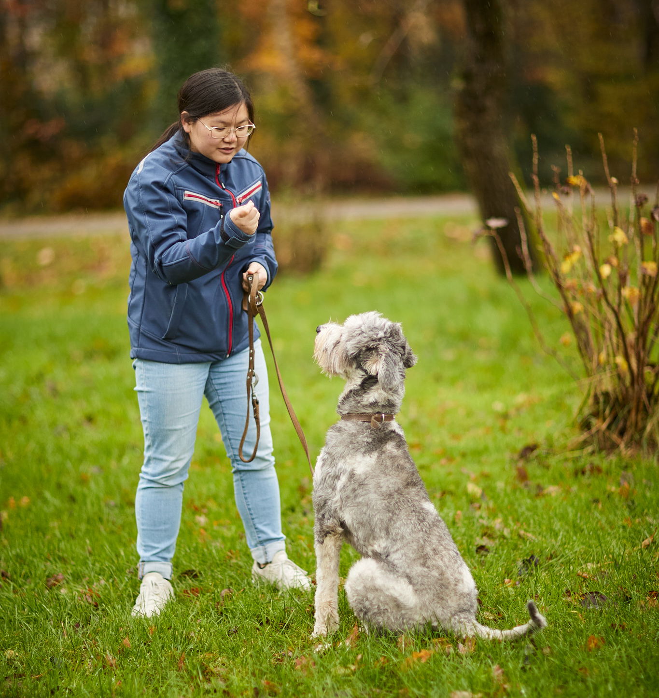


Gedrag en gezondheid in de diersector

Opleiding: Dierenartsassistent paraveterinair
Leerjaar: 1
Cohort: 2025-2026
Crebo: 25731
Periode: 3

Kerntaken en werkprocessen

Kerntaken:
- Zorgdragen voor dieren

Werkprocessen:
- Verzorgt dieren

Complexiteit: | ☐ | Starter
 | ☒ | Geoefend
 | ☐ | Gevorderd
 | ☐ | Streefniveau
Uitvoering: | ☒ | Individueel
 | ☒ | In groepen van meerdere personen / 2-tallen
Plaats: | ☒ | Op school
 | ☒ | In de beroepspraktijk

Beroepssituatie
Jij gaat als dierenartsassistent paraveterinair werken op een dienstverlenend en/of producerend bedrijf. Op dat bedrijf kunnen verschillende diersoorten gehouden worden zoals honden, katten, paarden, koeien of varkens.

Op het bedrijf ben jij verantwoordelijk voor de verzorging van de dieren. Ook communiceer je met je leidinggevende, collega’s, klanten en publiek. In jouw rol als dierenartsassistent paraveterinair op de dierenartsenpraktijk heb jij een adviserende rol rondom de gezondheid van dieren. Communicatie is dan ook een van je belangrijkste speerpunten.

De werkzaamheden voer je uit met oog voor welzijn van de dieren. Ook draag je zorg voor het milieu en voorkom je verspilling. Je schat risico’s in en treft de nodige maatregelen om veilig te werken.

Doelen van de opdracht
Je kunt:
- Gezondheidskenmerken benoemen
- Gezondheidskenmerken onderzoeken
- Natuurlijk gedrag benoemen
- Diergedrag observeren
- Geslachtskenmerken herkennen en benoemen
- Preventieve periodieke behandelingen benoemen
- Laten zien hoe dieren het best gehanteerd kunnen worden
- Laten zien hoe de dieren het best verplaatst kunnen worden

Integrale opdracht

In deze integrale opdracht ga je werken aan de volgende vier deelopdrachten:
- Gezondheidskenmerken herkennen
- Observeren van natuurlijk gedrag
- Ziektes op het bedrijf herkennen en (preventieve) behandelmethoden toepassen
- Verplaatsen en hanteren van dieren

Deelopdracht 1: gezondheidskenmerken herkennen
In deze opdracht maak je een overzicht van algemene gezondheidskenmerken bij de dieren op jouw stagebedrijf. Als toekomstig paraveterinair is het belangrijk om veel te weten over de gezondheidskenmerken van dieren. Je kunt hier bijvoorbeeld vragen over krijgen aan de telefoon of aan de balie tijdens jouw stages.

Stap 1:
Bespreek met je stagebegeleider de volgende onderdelen:
- Wat zijn gezondheidskenmerken van de dieren? Oftewel; waar let hij op?
- Wat zijn typische raskenmerken? Denk aan lichaamsbouw, gewicht, bespiering, etc.
- Welke metingen kunnen uitgevoerd worden? Denk hierbij aan normaalwaardes van temperatuur, ademhaling en pols.
- Hoe kun je het makkelijkst geslachtsbepaling uitvoeren bij het dier?
- Hoe beoordeel je de voedingstoestand met een body condition score (BCS)?

Stap 2:
Maak een fotocollage en bespreek deze met klasgenoten.

Je maakt een fotocollage van de belangrijkste gezondheidskenmerken bij de dieren op jouw BPV-bedrijf. Bepaal ook de geslachten van de dieren die je observeert. Hierna ga je op school in groepen van 3-4 personen elkaars fotocollages bespreken. Aan de hand van “Bijlage 1: Gespreksformulier” ga je in gesprek met elkaar. Zorg ervoor dat het formulier ingevuld is na de les. Voor deze deelopdracht plak je dus je fotocollage en het gespreksformulier samen in één document en dat lever je in op CumLaude.

Vraag toestemming voor het maken en gebruiken van de foto’s!

Deelopdracht 2: observeren van natuurlijk gedrag
Je gaat aan de slag met het onderzoeken van het natuurlijk gedrag van een diersoort of een ras dat voorkomt op jouw BPV-bedrijf. Hierbij observeer je het gedrag van de dieren. Je onderzoekt daarnaast of de huisvesting invloed heeft op het natuurlijke gedrag en of de dieren hun natuurlijke gedrag kunnen uitvoeren in de omgeving waarin ze leven. Je beschrijft de conclusies van je observaties en voegt hier foto’s aan toe.

Stap 1:
Bespreek met je stagebegeleider de volgende onderdelen:
- Wat is kenmerkend voor het gedrag van de aanwezige dieren op het bedrijf en wat is kenmerkend voor deze diersoort of dit bepaalde ras?
- Op welke wijze wordt diergedrag gemonitord?
- Welke aanpassingen in de huisvesting kunnen het natuurlijke gedrag versterken?
Stap 2:
Observeren van de dieren op jouw BPV-bedrijf.

Ga nu zelf het gedrag observeren van de dieren op jouw BPV-bedrijf. Doe vijf observaties van 10 minuten bij vijf verschillende dieren óf bij een koppel van minimaal vijf dieren. Noteer de verschillende gedragingen en maak foto’s van deze gedragingen. Vergelijk jouw resultaten, tijdens de les, ook met jouw klasgenoten. Verwerk jouw informatie in het document “Bijlage 2: Gedrag observatieformulier’’. Deze lever je in voor deze deelopdracht.

Vraag toestemming voor het maken en gebruiken van de foto’s!

Deelopdracht 3: ziektes op het bedrijf herkennen en preventieve behandelmethoden toepassen
Op elk bedrijf waar gewerkt wordt met dieren kunnen ziektes voorkomen. Niet op elk bedrijf komen dezelfde ziektes voor. Om een duidelijk beeld te krijgen van de ziektes die bij jouw bedrijf voor kunnen komen, ga je met je stagebegeleider in gesprek.

Stap 1:
Bespreek met je stagebegeleider de volgende onderdelen:
- Welke ziektes / aandoeningen kunnen voorkomen bij de dieren? Bespreek er minimaal vijf.
- Welke ziektes/aandoeningen/problemen spelen er op dit moment?
- Voor welke ziektes zijn de gehouden soorten/rassen extra gevoelig?
- Welke preventieve maatregelen worden genomen om deze ziektes en aandoeningen te voorkomen?

Stap 2:
Maak een leermiddel dat bruikbaar is voor jouw klasgenoten.

Maak op school in tweetallen een leermiddel, bijvoorbeeld een kwartet, van tien ziektes en/of aandoeningen. Bepaal vervolgens welke van deze tien ziektes en/of aandoeningen het vaakst voorkomen. Maak hiervan een top 5.

Stap 3:
Uitwerking van de top 5.
Voeg bij jouw leermiddel een overzicht toe, uitgetypt in Word, met meer informatie over de vijf meest voorkomende ziektes en/of aandoeningen.
In deze informatie verwerk je de volgende punten:
- Wat zijn de symptomen?
- Bij welke dieren en op welke leeftijd kan het voorkomen?
- Hoe wordt de ziekte overgedragen / hoe raken de dieren besmet?
- Is deze ziekte een zoönose?
- Welke maatregelen moeten er genomen worden bij de ziekte / aandoening?
- Welke (preventieve) maatregelen / behandeling(en) is / zijn mogelijk?
- Op welk moment moeten deze maatregelen of behandelingen ingezet worden?

Deelopdracht 4: verplaatsen en hanteren van dieren
Bij het hanteren en verplaatsen van dieren kun je gebruik maken van verschillende hulpmiddelen. Je probeert de stress zo laag mogelijk te houden en verplaatst de dieren op een zo veilig mogelijke manier. Bij het werken met dieren is ook de band tussen jou en het dier van belang. Hierbij kun je werken aan de socialisatie van een dier waarmee je ook het uiten van het gewenste gedrag bevordert.

Stap 1:
Bespreek met je stagebegeleider de volgende onderdelen:

Je gaat eerst in op het bevorderen van sociaal gedrag tussen dieren en tussen dieren en mensen.
- Welk sociaal gedrag ten aanzien van beide punten is wenselijk bij de dieren?
- Welke handelingen kun je uitvoeren om sociaal gedrag te stimuleren?
- Hoe vaak moet je dit sociaal wenselijke gedrag trainen?
  - Welke hulpmiddelen kun je daarbij inzetten?

Daarna ga je in op het verantwoord verplaatsen en hanteren van dieren.
- Hoe hanteer je de dieren het eenvoudigst?
- Hoe zorg je ervoor dat dit hanteren op een verantwoorde manier gebeurt?
- Welke voorbereidingen tref je voordat je dieren gaat verplaatsen?
- Hoe gedragen de dieren zich van nature bij het verplaatsen?
- Hoe kun je de dieren het beste begeleiden bij het verplaatsen?
  - Welke materialen gebruik je daarbij?
- Welke risico’s loop je bij het verplaatsen van de dieren?
- Welke veiligheidsmaatregelen moet je nemen om die risico’s te verkleinen?

Stap 2:
Maak een informatieve vlog over sociaal gedrag bij dieren.

Nadat je de bovenstaande punten met je stagebegeleider hebt besproken ga je zelf een vlog van minimaal 5 minuten en maximaal 7 minuten maken waarbij jij zelf in beeld bent en daarnaast goed te verstaan bent. Geef per bovenstaand punt informatie over hoe hiermee omgegaan wordt op jouw stagebedrijf. De vlog lever je in via CumLaude.

Harde eis; zorg dat er een stukje uitvoering bij zit! Zorg dat jij bij de uitvoering goed in beeld bent.

Vraag toestemming voor het maken en gebruiken van de foto’s!

Afsluiting met evaluatie en reflectie:
Je hebt nu individueel en in tweetallen aan deze derde integrale opdracht gewerkt. Je hebt een fotocollage van gezondheidskenmerken gemaakt en het natuurlijke gedrag van dieren geobserveerd. Daarnaast heb je een leermiddel opgesteld dat je kan helpen bij het leren van verschillende ziektes en aandoeningen. Tot slot heb je gesprekken gevoerd met je BPV-opleider en heb je een vlog gemaakt over het hanteren en verplaatsen van dieren.

Het is belangrijk om te bedenken hoe je deze integrale opdracht vond gaan en wat eventueel verbeterpunten zijn. Je maakt daarom een persoonlijke, individuele, evaluatie en reflectie.

Gebruik “Bijlage 3” voor de evaluatie en reflectie. Vul de bijlage individueel in. Bespreek deze evaluatie en reflectie daarna met je coach. Je overlegt met je coach welke van de twee formulieren je gebruikt.

Resultaten
Producteisen
- Fotocollage gezondheidskenmerken
- Gespreksformulier; bijlage 1
- Gedrag observatieformulier; bijlage 2
- Kwartet / leerinstrument ziektes en/of aandoeningen
- Verdiepende informatie van vijf van de tien gekozen ziektes en/of aandoeningen
- Vlog van minimaal 5 en maximaal 7 minuten over verantwoord verplaatsen en hanteren
- Evaluatie/ reflectie formulier
Proceseisen
- Moment van overleg in groepjes voor het gespreksformulier van de fotocollage
- Moment van resultaten van het gedrag observatieformulier vergelijken met klasgenoten
- In tweetallen samenwerken aan een kwartet / leerinstrument
- Uittesten van een kwartetspel / leerinstrument van een ander groepje

Beoordelingscriteria | O/V/G
Fotocollage gezondheidskenmerken
Gespreksformulier fotocollage; bijlage 1
Gedrag observatieformulier; bijlage 2
Kwartet / leerinstrument ziektes en/of aandoeningen
Verdiepende informatie van vijf van de tien gekozen ziektes en/of aandoeningen
Vlog van minimaal 5 en maximaal 7 minuten over verantwoord verplaatsen en hanteren
Harde eis: Stukje uitvoering in de vlog van de punten uit deelopdracht 4
Evaluatie / reflectie formulier; bijlage 3
Totaal:

Hulpmiddelen en bronnen
- Alle materialen gebruikt in de cursussen en trainingen van periode 1, 2 en 3.
- Het gebruikte lesmateriaal van Animalis uit periode 1, 2 en 3.
- Materialen en informatie vanuit het BPV-bedrijf.

Planning
Je werkt aan deze IO tijdens de IO lesuren op school en tijdens de BPV-dagen in periode 3.

Bijlage 1: Gespreksformulier fotocollage
Jullie zijn aan de slag geweest met het bekijken en observeren van de gezondheidskenmerken bij de dieren op het BPV-bedrijf. Om vergelijkingsmateriaal te hebben, gaan jullie in kleine groepen de fotocollages bekijken. Hierbij gebruiken jullie het onderstaande gespreksformulier.
LET OP: zorg dat je alle punten die besproken zijn opschrijft.
Welke studenten nemen deel aan het groepsgesprek:
…………………………………………………… …………………………………………………..
…………………………………………………… …………………………………………………..
…………………………………………………… …………………………………………………..

Welke gezondheidskenmerken heeft iedereen onderzocht?

Welke gezondheidskenmerken komen overeen?

Hoe heeft iedereen de geslachtsbepaling uitgevoerd?

Heeft iedereen bij dezelfde diersoort/koppelgroep de dieren geobserveerd?
Zaten hier verschillen in?

Hoe heb je de meting en observaties vastgelegd?
Verschilt dat van je klasgenoten?

Welke conclusie trekken jullie omtrent de BCS van de dieren op de verschillende bedrijven?

Zijn er verder nog op- of aanmerkingen die jullie hebben besproken?

Bijlage 2: Gedrag observatieformulier
Het is belangrijk dat dieren hun natuurlijke gedrag kunnen tonen in de omgeving waarin ze leven. Om te kijken welk gedrag de dieren op jouw BPV-bedrijf vertonen, gaan we in deze opdracht gedrag observeren. Bespreek daarvoor eerst de punten uit de deelopdracht met je stagebegeleider.

In deze opdracht ga je 5 x 10 minuten het gedrag observeren van minimaal vijf verschillende dieren. Dit mag ook bij een koppel van minimaal vijf dieren. Beantwoord na elke 10 minuten de volgende vragen:
- Wat is het meest waargenomen natuurlijk gedrag?
- Welk gedrag neem je wel waar maar behoort niet tot het natuurlijke gedrag?

Schrijf tot slot een conclusie van jouw observatie in de onderste kolom.

Observatieronde 1 (10 min) | Dier(groep):
- Wat is het meest waargenomen natuurlijk gedrag?

- Welk gedrag neem je wel waar maar behoort niet tot het natuurlijke gedrag?

Observatieronde 2 (10 min) | Dier(groep):
- Wat is het meest waargenomen natuurlijk gedrag?

- Welk gedrag neem je wel waar maar behoort niet tot het natuurlijke gedrag?

Observatieronde 3 (10 min) | Dier(groep):
- Wat is het meest waargenomen natuurlijk gedrag?

- Welk gedrag neem je wel waar maar behoort niet tot het natuurlijke gedrag?

Observatieronde 4 (10 min) | Dier(groep):
- Wat is het meest waargenomen natuurlijk gedrag?

- Welk gedrag neem je wel waar maar behoort niet tot het natuurlijke gedrag?

Observatieronde 5 (10 min) | Dier(groep):
- Wat is het meest waargenomen natuurlijk gedrag?

- Welk gedrag neem je wel waar maar behoort niet tot het natuurlijke gedrag?

Conclusie
- Wat is normaal/ gewenst gedrag?

- Wat zou afwijkend gedrag kunnen zijn?

- Wat is het normale bronstgedrag?

- Welke invloed heeft de huisvesting mogelijk op het gedrag?

- Als je foto’s van de gedragingen gemaakt hebt tijdens het observeren dan kun je die hieronder plakken.

Bijlage 3: Evalueren en reflecteren
Evalueren wil zeggen dat je een situatie achteraf gaat beoordelen, nabespreken en terugkijken. Hierbij richt je je op een bepaalde activiteit of periode. Reflecteren wil zeggen dat je bewust naar jezelf gaat kijken. Je denkt na over jezelf en jouw rol; spiegelen. Wat ging er goed en wat ging er fout? Wat heb je hiervan geleerd en hoe ga je dit de volgende keer eventueel anders gaat doen.
Evalueren en reflecteren doe je aan de hand van de STARR-methode.
(Situatie)

(Taak)

(Actie)

(Resultaten)

(Reflectie)

(Toekomst)

Evalueren wil zeggen dat je een situatie achteraf gaat beoordelen, nabespreken en terugkijken. Hier richt je je op een bepaalde activiteit of periode.
Reflecteren wil zeggen dat je bewust naar jezelf gaat kijken. Je denkt na over jezelf en jouw rol; spiegelen Dit kun je als onderdeel pakken van de evaluatie.
Wat waren jouw doelen en/of opdrachten.
Welke voorbereidingen had je getroffen. Hoe heb je jouw doelen/opdrachten besproken.
Hoe is de uitvoering gegaan? Wat ging goed wat kon beter?
Welke factoren hadden invloed op de uitvoering. Dit kan zowel in positieve zin als in negatieve zin zijn
Waar ben je trots op? Welke groei heb je laten zien?
Waar zou je nog aan willen werken? Waar wil je in groeien;
kennis, vaardigheden, beroepshouding?
Hoe en waar ga je aan deze leerdoelen werken.

